社会福祉法人 新生会 障害者支援施設「風連別学園」のエレベーターの改造完了写真（２０１５．３．３１）⑥ ２階食堂 車椅子用鏡取付、カメラ取付、操作盤交換前
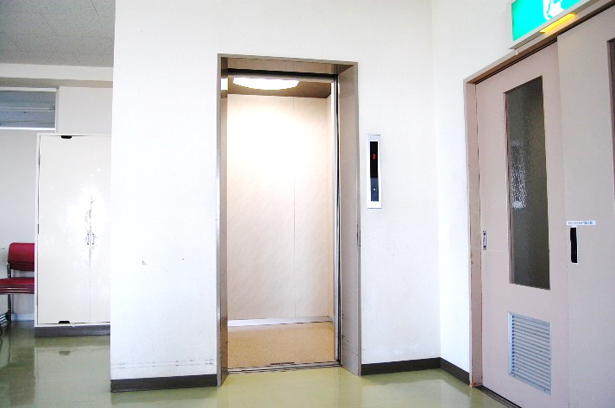

- ２階食堂 車椅子用鏡取付、カメラ取付、操作盤交換後
